**A ATUAÇÃO DOS CONSELHOS ESCOLARES FRENTE AO CENÁRIO DEMOCRATICO DAS ESCOLAS PARCEIRAS DO PIBID: UMA ANÁLISE EM ARAPIRACA-AL**

**Andriele Leandro FARIAS 1**

**Maria Caroline de SOUZA 1**

**Melquisedeque Silva LINO 1**

**Maria Luiza BRÁS 2**

1 Graduandos do curso de Licenciatura em Geografia, Uneal; 2 Professora/Orientadora do curso de Geografia licenciatura, Uneal.

andrielefarias2010@hotmail.com

**RESUMO:** O presente artigo trata de uma análise, através do Programa Institucional de Bolsas de Iniciação à Docência - PIBID, sobre da atuação dos conselhos escolares, compreendendo sua formação e funcionamento nas escolas, e qual a importância do conselho para uma maior participação dos alunos no cenário democrático escolar, proporcionando uma garantia de melhores condições de ensino e a integração da sociedade na vida escolar. Neste sentido, acreditando que o conselho escolar, órgão máximo da escola, tem papel fundamental na realização de um processo democrático, além de contribui para que as instituições de ensino público cumpram sua função social de ensinar, foi realizado uma revisão bibliográfica sobre o tema proposto e um estudo de caso, com aplicação de questionários para professores e alunos sobre os conselhos escolares e sua atuação em três escolas parceiras do Programa Institucional de Bolsas de Iniciação à Docência - PIBID, nas turmas dos 8º e 9ª anos de ensino fundamental e 2º e 3° ano do ensino médio localizadas na cidade de Arapiraca-Al. Espera-se que este trabalho venha a ser uma contribuição para melhor entender o papel dos conselhos na sociedade e na educação escolar garantindo o conhecimento aos direito sociais, colaborando com a melhoria da qualidade de ensino e a realização da aproximação dos discentes com o ambiente escolar.

**Palavras-chaves**: Conselho Escolar, Participação, Alunos, Ensino.

**ABSTRACT:** The present article deals with an analysis, through the Institutional Program for Teaching Initiation Scholarships - PIBID, about the performance of the school councils, including their formation and functioning in schools, and what is the importance of the council for a greater participation of the students in the scenario. Democratic education, providing a guarantee of better teaching conditions and the integration of society into school life. Believing that the school council, the highest organ of the school, has a fundamental role in the realization of a democratic process, besides contributing for the public educational institutions to fulfill their social function of teaching, a bibliographic review was performed on the proposed theme. and a case study, with questionnaires for teachers and students about the school councils and their performance in three partner schools of the Institutional Program for Teaching Initiation Scholarships - PIBID, in the 8th and 9th grades of elementary school and the 2nd and 2nd grades. Third year of high school located in the city of Arapiraca-Al. It is hoped that this work will contribute to a better understanding of the role of councils in society and in school education, ensuring knowledge of social rights, collaborating with the improvement of teaching quality and bringing students closer to the school environment.

**Keywords**: School Board, Participation, Students, Teaching

**INTRODUÇÃO**

A escola e seus segmentos, passou por intensas transformações, influenciadas pelas mudanças advindas da evolução da sociedade ao longo do tempo, essas transformações devem ser vistas numa perspectiva positiva, para que assim haja uma integração entre todos que compõem a comunidade escolar.

O conselho escolar segundo a Lei das Diretrizes e Bases Nº 9394/96 - LDB é o principal órgão que atua na busca por uma gestão democrática dentro da escola a fim de proporcionar maior participação da comunidade (profissionais que atuam na escola, alunos, professores e pais).

Baseado nas experiências vivenciadas no âmbito escolar através do PIBID, foi observado que nas escolas há pouco envolvimento e participação dos que compõem o conselho, principalmente dos alunos que expressam pouco interesse nas tomadas de decisões e na construção de uma gestão democrática na escola.

Para realização deste artigo foi feito um estudo de caso envolvendo três escolas parceiras do PIBID, que são: Escola Estadual Aurino Maciel, Escola de Ensino Fundamental Jose Camelo Lima e Escola Estadual Costa Rego, em ambas as escolas foi aplicado um questionário com cinco questões, destinadas principalmente aos 8º e 9º do ensino fundamental, além dos alunos 05 professores participaram do questionário.

Como método, foi utilizado a pesquisa descritiva e quantitativa com a finalidade de analisar a participação dos alunos no conselho escolar e sua importância frente ao cenário democrático das escolas, partindo de uma revisão bibliográfica composta por autores e leis que abordaram o tema.

Dessa forma este trabalho propõe fazer uma análise da atuação do conselho escolar em Arapiraca/AL frente ao cenário democrático das escolas parceiras do PIBID, que tem como finalidade compreender as questões: qual a importância do conselho escolar para os alunos? E qual o nível de participação dos alunos nos assuntos que envolvem o seio escolar? Como a participação dos alunos, ou a ausência influencia no ensino-aprendizagem?

Este trabalho objetiva demonstrar a importância da participação nos conselhos escolares, principalmente dos alunos, e o papel que esse órgão tem na promoção de uma gestão democrática, afim de garantir melhores condições no ensino e a integração da sociedade na vida escolar.

**A ORIGEM DOS CONSELHOS E SEU PAPEL NO PROCESSO DEMOCRÁTICO ESCOLAR BRASILEIRO**

A origem dos conselhos é datada a partir das relações desenvolvidas ao longo do tempo e fundamentadas em sociedade. Parte do que se pode entender por conselho, vem ademais dos mecanismos de organização estabelecidas por meio de deliberações coletivas. A necessidade organizacional do homem levou-o a criar formas de controlar a vida em comunidade, assim proporcionando uma tomada de decisões envolvendo o coletivo, considerando que:

Os registros históricos indicam que já existiam, há quase três milênios, no povo hebreu, nos clãs visigodos e nas Cidades-Estado do mundo greco-romano, conselhos como formas primitivas e originais de gestão dos grupos sociais. A Bíblia registra que a prudência aconselhara Moisés a reunir 70 “anciãos ou sábios” para ajudá-lo no governo de seu povo, dando origem ao Sinédrio, o “Conselho de Anciãos” do povo hebreu. (BRASIL,2004, P.17)

Compreende-se que o sistema de conselhos permaneceu vigente conforme a evolução da sociedade, alicerçado acima de tudo no pertencimento à comunidade. Periodicamente os critérios estabelecidos para compor os Conselhos foram alterados conforme as mudanças na sociedade voltados principalmente aos interesses políticos. Os que compunham os conselhos deixaram de ser os sábios e passaram a ser os que exerciam maior influência: seja militar, política ou religiosa, ou seja, tornou-se um cargo voltado à troca de favores, privilegiando especialmente a elite, como explicita a seguir:

Ao longo do tempo, o critério dos mais sábios é paulatinamente contaminado pelos interesses privados das elites, constituindo os conselhos de “notáveis” das cortes e dos Estados modernos. (BRASIL, 2004, P.18)

A partir do século X, a Itália institui “Os conselhos, como forma de organização representativa do poder político na cidade-estado” (BRASIL, 2004, P.16). Tratando-se de um período caracterizado pelo feudalismo, a participação era centralizada apenas à burguesia e a dinastia, que participavam das Comunas Italianas. Com o passar do tempo a representação popular foi ganhando força, principalmente após a adoção do sistema do Conselho Comunal, que pode assemelhar-se as câmaras de vereadores, onde os conselheiros são escolhidos a partir de eleições, ou seja, democraticamente.

Perante os acontecimentos que sucedem o século XX, vale destacar as organizações operárias que surgem com o advento das industrias, fundamentadas na busca de melhorias nas condições de trabalho, jornada de trabalho justa e salários dignos, essas organizações exprimem um grande exemplo de representação comunitária, como sendo um movimento social amplo, a representação ganhou força, assim dando destaque ao papel dos conselhos.

No Brasil, os concelhos ganham notoriedade a partir da década de 1980 no processo de redemocratização do país, a pressão da sociedade contra o poder exercido pelo rei, fortalecido nos conselhos, desencadeou uma onda de inconformidades, tendo em vista a falta de participação do povo nas decisões da gestão pública, explica:

No contexto de redemocratização do país, na década de 1980, os movimentos associativos populares passaram a reclamar participação na gestão pública. O desejo de participação comunitária se inseriu nos debates da Constituinte, que geraram, posteriormente, a institucionalização dos conselhos gestores de políticas públicas do Brasil. Esses conselhos têm um caráter nitidamente de ação política e aliam o saber letrado com o saber popular por meio da representação das categorias sociais de base. (BRASIL, 2004, p. 19).

Os conselhos no âmbito escolar alcançam a institucionalização a partir do processo histórico de luta dos povos em participar da administração e na tomada de decisões. Influenciado essencialmente pelos movimentos e seu ideal comunitário, a escola ganhou uma identidade participativa voltada principalmente na integração da sociedade na vida escolar. Está assegurado na Lei de Diretrizes e Bases da Educação Nacional (Lei no 9394, de 20 de dezembro de 1996) - LDB/96 e na Constituição Federal de 1988 – CF/88 a escola constitui-se em um meio democrático de participação da sociedade na organização, administração e funcionamento da educação, neste sentido:

Os sistemas de ensino definirão as normas da gestão democrática do ensino público na educação básica, de acordo com as suas peculiaridades e conforme os seguintes princípios: I) participação dos profissionais da educação na elaboração do projeto pedagógico da escola; II) participação das comunidades escolar e local em conselhos escolares ou equivalentes. (BRASIL, 1996, p.4).

Conforme pode perceber em sociedade, a formação dos conselhos é essencial para a vigência da participação do povo nas políticas públicas, pois permite o contato direto nas decisões que inferem o coletivo, assim criando um ambiente democrático e comunitário. Em concordância, numa instituição como a escola a presença do conselho escolar proporciona a participação democrática na gestão escolar o engajamento da comunidade escolar e sua influência no melhoramento da qualidade educacional.

**O CONSELHO ESCOLAR E SUAS FUNÇÕES**

A gestão escolar é a formação de várias instancias, na qual são denominadas de colegiados, que são definidas como a união dos professores, funcionários, pais, conselho escolar e o grêmio estudantil, enfim, os membros que, direta ou indiretamente, estão ligados ao processo educacional. Dentre esses o conselho escolar se destaca por ser o órgão máximo da direção das representações dos segmentos da comunidade escolar, que contribuem para ações democráticas no interior da escola, seus membros devem ter interesses em comum, para juntos lutarem com as demais instâncias escolares para efetivação de uma escola de qualidade. O conselho escolar

[...] compreendendo a educação como prática social que visa o Desenvolvimento de cidadãos conscientes, autônomos e emancipados e entendendo o Conselho Escolar como um mecanismo de gestão democrática colegiada, sua função básica e primordial é a de conhecer a realidade e indicar caminhos que levem à realidade desejada. Vale dizer, então, que a principal função do Conselho Escolar é político-pedagógica (BRASIL,2004, P: 22)

Conforme o caderno 1, do programa nacional de fortalecimento dos conselhos escolares (2004), cujo tema é: a construção da escola e construção da cidadania explicita que segundo a LDB/96, os conselhos precisam ser deliberativos, consultivos, avaliativos e fiscalizadores, assim, se constitui a expressão da escola , sendo um instrumento de tomada de decisões ,atendendo as diferentes expectativas da comunidade , deliberando e construindo uma gestão democrática, conforme o projeto político pedagógico de cada escola.

Os conselhos devem funcionar como uma ferramenta de reunir os colegiados, mensalmente, afim de estabelecer decisões democráticas que sejam de grande importância para o ambiente escolar e a comunidade. A formação dos representantes no conselho, devem ser feitas através do regulamento de cada escola, este regulamento deve conter regras transparentes e democráticas. A convocação para criação do conselho pode surgir por iniciativa do diretor da escola ou de qualquer um dos representantes dos colegiados. A estrutura do conselho é composta pelo diretor escolar que atua como coordenador na execução das decisões do conselho e como articulador das ações de todos os segmentos. É importante destacar que ninguém possui autoridade especial fora do conselho pelo fato de fazer parte dele. Sobre sua formação:

Recomenda-se que os Conselhos Escolares sejam constituídos por um número ímpar de integrantes, procurando-se observar as diretrizes do sistema de ensino e a proporcionalidade entre os segmentos já citados, ficando os diretores das escolas como “membros natos”, isto é, os diretores no exercício da função têm a sua participação assegurada no Conselho Escolar (BRASIL, 2004, P.44)

Pelas instruções expressas acima, entende-se que a organização do trabalho na escola, não é uma tarefa fácil, pois lidar com as diferenças que marcam os sujeitos envolvidos no processo educativo, exige um trabalho coletivo daqueles que compõe a organização escolar.

**RESULTADOS E DISCUSSÕES**

Foi realizado uma pesquisa com aplicação de questionários aos alunos das escolas parceiras do PIBID localizadas em Arapiraca-AL, com um total de Vinte alunos e dez professores envolvendo respostas de sim ou não e abertas, todas pertinentes a participação dos alunos e professores e a importância que estes dão a escola.

A primeira e a segunda questão tratam da existência do conselho escolar nas instituições e se, os alunos conhecem seus representantes. Em resposta obteve-se os seguintes resultados. Grande parte dos alunos reconhecem que há conselhos escolares, e boa parte conhece seus representantes, porém é notório que existe uma parte significativa que não os conhecem, assim interferindo na participação ativa dos educandos. Figura 1 e figura 2

Figura 1. Resultados da primeira Figura 2. Resultados da sequndos

Questão. questão.

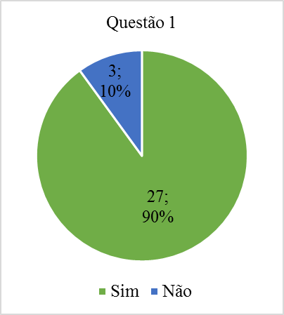 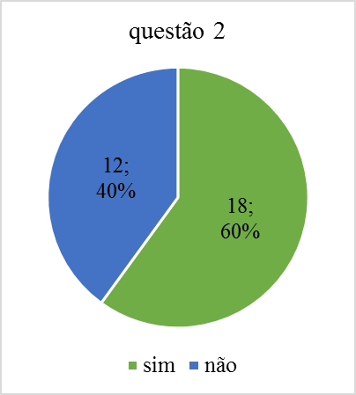

Na terceira e quarta questão foi questionado se o conselho escolar exerce a função de integrar a escola com a comunidade local, incentivando a participação nas ações promovidas pela escola, e se os conselhos desempenham um papel importante para uma gestão democrática na escola. Por fim obtivemos os seguintes resultados: percebe-se que muitos dos que participaram da pesquisa tem consciência do grau de importância desse órgão, contudo uma pequena parcela de alunos não sabe sua função e nem de que forma podem participar: Figura 3 e figura 4.

Figura. 3. Resultados da terceira Figura. 4. Resultados da quarta

questão. questão.

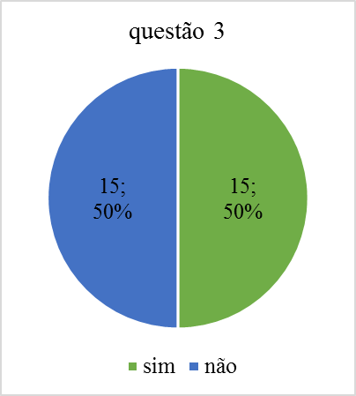 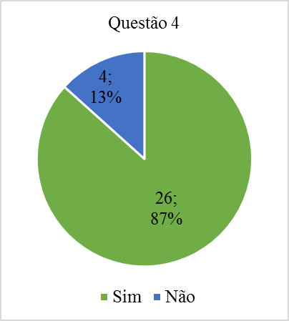

Em resposta à questão cinco: De que forma você acha que poderia participar das escolhas do que poderia ser realizado na escola? Algumas das respostas foram as seguintes: “ não sei”, “nenhuma” e “fazendo votação” o que mais chamou atenção foi o conhecimento limitado, centrado apenas nas eleições de conselho. “A participação proporciona melhor conhecimento dos objetivos e das metas da escola de sua estrutura organizacional e sua dinâmica de suas relações com a comunidade e propicia um clima de trabalho favorável a maior aproximação de professores alunos e pais”. (LIBÂNEO, 2006, P.328),

A sexta e única pergunta destinada aos professores, teve como objetivo saber suas visões a respeito da organização dos conselhos escolares no auxílio ao desenvolvimento dos projetos educativos das escolas. Segundo a visão dos professores, a organização do conselho é de suma importância para que o corpo docente consiga desenvolver os projetos educativos, outro fator importante é que o conselho escolar vai auxiliar no processo de ensino-aprendizagem.

Ao fim da pesquisa, observou-se que grande parte dos alunos e professores questionados têm consciência da importância em participar das atividades desenvolvidas pela escola, porém é necessário criar espaços de diálogo com todo o seguimento escolar, para que assim possam conhecer e atender as necessidades do coletivo. Nesse sentido a criação do conselho escolar é primordial para garantir um espaço democrático de tomadas de decisões, com a integração de todos, assim favorecendo a instituição como também os membros que a constitui.

**CONCLUSÃO**

Concluída a pesquisa a respeito dos conselhos escolares, percebemos que nas escolas em questão grande parte dos alunos demonstraram que apesar de saberem que existe um conselho escolar não conhecem a sua função, porém as escolas passam por constantes dificuldades, dentre as quais podemos destacar como: a falta de informações e envolvimento dos alunos, pois os mesmos relataram não identificar qual seu representante, como também a inexistência de instâncias colegiadas em prol dos mesmos formada na escola.

Os educadores relataram a importância do conselho escolar e que a organização do mesmo abre espaços para o envolvimento no processo educativo, sobre tudo no exercício de integrar a escola com a comunidade local.

A partir da revisão bibliográfica, entende-se que a organização do trabalho na escola, não é uma tarefa fácil, pois lidar com as diferenças que marcam os sujeitos envolvidos no processo educativo, exige um trabalho coletivo daqueles que compõe a organização escolar. Nesse contexto, a pesquisa realizada demonstrou resultados positivos quanto a importância do conselho escolar para ambas as instituições e uma parte negativa quanto a participação dos alunos de acordo com os relatos e respostas obtidas.

**REFERÊNCIAS**

**BRASIL.** Caderno 1- Conselhos Escolares: democratização da escola e construção da cidadania/ Brasília-DF, novembro 2004. Disponível em: <http://portal.mec.gov.br/component/content/article/195-secretarias-112877938/seb-educacao-basica-2007048997/12619-publicacoes-dos-conselhos-escolares>

**BRASIL.** Caderno 2- **Conselhos escolar na escola e a aprendizagem na escola/** Brasília-DF novembro 2004. Disponível em: <http://portal.mec.gov.br/pnaes/195-secretarias-112877938/seb-educacao-basica-2007048997/12619-publicacoes-dos-conselhos-escolares> Acesso em 20 de julho de 2019, ás 14hs37min.

**BRASIL.** **Conselhos Escolares: Uma estratégia de gestão democrática da educação pública**/ Brasília-DF Novembro de 2004. Disponível em: <http://portal.mec.gov.br/seb/arquivos/pdf/Consescol/ce_gen.pdf> Acesso em 21 de julho de 2019, ás 08hs36min.

**BRASIL. Lei de Diretrizes e Bases da Educação Nacional n. 9.304/96.** Disponível em: <http://portal.mec.gov.br/seesp/arquivos/pdf/lei9394_ldbn1.pdf> Acesso em 21 de julho de 2019, ás 01hs16min.

**BRASIL. Constituição Federal de 1988.República Federativa do Brasil**. Brasília: Senado Federal, Centro Gráfico, 1988. Disponível em: <http://www.planalto.gov.br/ccivil>

BRASIL. Ministério da Educação e Cultura. Secretaria de Educação Básica. **Programa Nacional de Fortalecimento dos Conselhos Escolares.** Cad. 1 a 5. Brasília: MEC, SEB, 2004

**ESTATUTO DO CONSELHO ESCOLAR.** Disponível em: <http://portal.mec.gov.br/seb/arquivos/pdf/Consescol/pr_lond_sttt.pdf>

LIBÂNEO, J.C. **Educação Escolar: políticas, estrutura e organização** Coleção docência em formação. Série saberes pedagógicos. 3. ed. São Paulo: Cortez, 2006

MEC. Secretaria da Educação Básica. **Conselhos Escolares: uma estratégia de gestão democrática da educação pública. Brasília:** MEC, 2004.

**SECRETARIA DE ESTADO DA EDUCAÇÃO CONSELHOS ESCOLARES-EDUCACAO/AL**. Disponível Em: <http://www.educacao.al.gov.br/escola/conselhos-escolares>